宽带广播系统(HN系统)是上海证券通信有限责任公司于2008年推出的新一代高速单向卫星广播系统，用于升级替换原来的宽带广播系统(DirecPC系统)。宽带广播系统使用亚洲卫星公司的亚洲四号通信卫星为广大用户提供数据传输服务。
宽带广播系统可采用DVB-S或DVBV-S2技术，最大可以支持45Msps的出向速率，在性能上比原宽带广播系统有较大提高，其主要技术特点是：
1. 基于IP的广播系统，支持QoS及SLA，用户端接收设备的数据输出接口为10/100M以太网输出接口；
2. 具有较强的IP功能：远端小站集成了大量的路由功能，可支持RIP、NAPT、DHCP、DNS等，同时也具备防火墙的功能，因此在用户端无需额外添加路由设备;
3. 支持服务等级控制：使用FAP(公平访问策略)，可保证所有信息提供者在信息速率及性能等级上具有同等权限;
4. 系统安全性较高，接收机只有经主站授权后才能接收和正确解密信息;
宽带广播系统框图
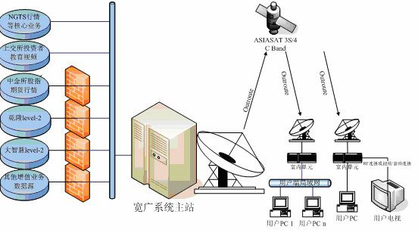
注：图中用户端局域网中，若使用交换机连接卫星接收单元及行情接收PC，请将交换机上的IP IGMP SNOOPING功能关闭
宽带广播系统在业务上覆盖原宽带广播系统的所有功能，在传送中，根据公开和私有信息的类型，采用2种传送方式，分别为：多点传送方式(Multicast)、单点传送方式(Unicast)；传输的信息按照业务不同，分为下列种类：行情数据HQ、成交回报数据CJ、文件数据FILE、短消息数据MSG。具体说明如下：
传送方式：
1. 多点传送方式：
上海证券通信有限责任公司向多个会员单位同时广播发送上交所实时行情库、公告、年报、国债利息等文件及每日公告信息等通知，并为深圳证券通信公司转发深交所实时行情。具体采用IP协议的MULTICAST方式来完成。
2. 单点传送方式：
上海证券通信有限责任公司向特定会员单位单一发送即时成交回报、过户清算文件等数据，具体采用UDP协议的UNICAST方式来完成。
业务信息类型：
1. 基本业务
宽带广播系统发送上海证券交易所的各类信息，并为深圳证券交易所转发行情等信息，主要数据包括：上海证券交易所实时行情(show2003.dbf)、即时成交回报、过户清算文件、指定交易文件、上海证券交易所交易运行部发送的各类通知、年报文件、国债利息文件等以及深圳证券交易所实时行情(sjshq.dbf；shszs.dbf；sjsxx.dbf；sjsxxn.dbf；stbhq.dbf；stbxx.dbf)。
2. 增值业务
宽带广播系统同时还为用户发送多媒体信息、中国金融期货交易所实时行情、level-2行情等增值信息（需另行申请，可向我公司市场部咨询或直接向相应信息供应商申请）。由信息供应商提供多媒体信息或增值信息，并通过上海证券通信有限责任公司的新宽带广播主站系统同时发送给指定的一组新宽带广播用户。
● 多媒体视频业务：主要用于传输上证所投资者教育内容及协助证券公司传输每日股评、内部会议以及员工业务培训等内容。
● 中国金融期货交易所数据业务：为中金所发送股指期货实时行情。
● Level-2数据业务：为大智慧、钱龙公司发送上交所level-2行情。

